개발생산성 향상

??

작성 중인 문서입니다.

부서: | 품질보증팀
작성자: | 성경욱
버전: | Ver 0.1



목 차

1. ?? 1
1.1 클래스정의서 및 클래스 목록 출력 순서 1
1.1.1 코드생성기 개념도 2
1.1.2 템플릿 기반 코드생성기의 구조 2

기타 사항 정리
??

Workbook Open 시의 에러
엑셀의 도형 오브젝트 안에 포커서를 둔 상태에서 생성기를 실행시키면 이러한 에러가 난다.

엑셀을 하나 연다. 도형 안에 텍스트를 클릭한다. 도형안에서 커서가 깜빡이도록 한다.
이상태에서 생성기를 실행시키면 이러한 에러가 난다.
엑셀의 버그인것으로 보인다.

권고사항
소스생성기를 실행시키기 전에 엑셀을 종료한다??
엑셀 메인을 제외하고

self.xl.Workbooks.Open(filename)
File "C:\_tools\Python24\lib\site-packages\win32com\client\dynamic.py", line 4
96, in __getattr__
raise AttributeError, "%s.%s" % (self._username_, attr)
AttributeError: Excel.Application.Workbooks

C:\_kldp\codegen\caseTool\parseXmi3\parseXmi3>rem ExcelMain.py Party.xmi

C:\_kldp\codegen\caseTool\parseXmi3\parseXmi3>ExcelMain.py commCd1.xmi
I Logger Local time is Sun, 14 Jan 2007 11:04
D XMIStreamer Begin parsing XMI document...
D XMIStreamer Begin extracting model...
I XMIStreamer XMI metamodel 1.3 infered from XMI version 1.1
I XMIStreamer XMI header found: metamodel UML version 13
I XMIStreamer XMI root content found: extracting UML:Model
D XMIStreamer Model extraction completed.
Traceback (most recent call last):
File "C:\_kldp\codegen\caseTool\parseXmi3\parseXmi3\ExcelMain.py", line 76, in
?
ExcelMain().writeExcelClassDefinition()
File "C:\_kldp\codegen\caseTool\parseXmi3\parseXmi3\ExcelMain.py", line 49, in
writeExcelClassDefinition
aWriterExcel.writeExcelClassDefinition(aModelInfo)
File "C:\_kldp\codegen\caseTool\parseXmi3\parseXmi3\WriterExcel.py", line 21,
in writeExcelClassDefinition
aExcelHelper.writeExcelCoreClassDef(aModelInfo, aExcelHelper, CONS.OUTPUT_CL
ASS_EXCEL)
File "C:\_kldp\codegen\caseTool\parseXmi3\parseXmi3\ExcelHelper.py", line 155,
in writeExcelCoreClassDef
self.initExcelFileClassDef()
File "C:\_kldp\codegen\caseTool\parseXmi3\parseXmi3\ExcelHelper.py", line 141,
in initExcelFileClassDef
self.openExcelSheet(outputfile)
File "C:\_kldp\codegen\caseTool\parseXmi3\parseXmi3\ExcelHelper.py", line 27,
in openExcelSheet
self.xl.Workbooks.Open(filename)
File "C:\_tools\Python24\lib\site-packages\win32com\client\dynamic.py", line 4
96, in __getattr__
raise AttributeError, "%s.%s" % (self._username_, attr)
AttributeError: Excel.Application.Workbooks

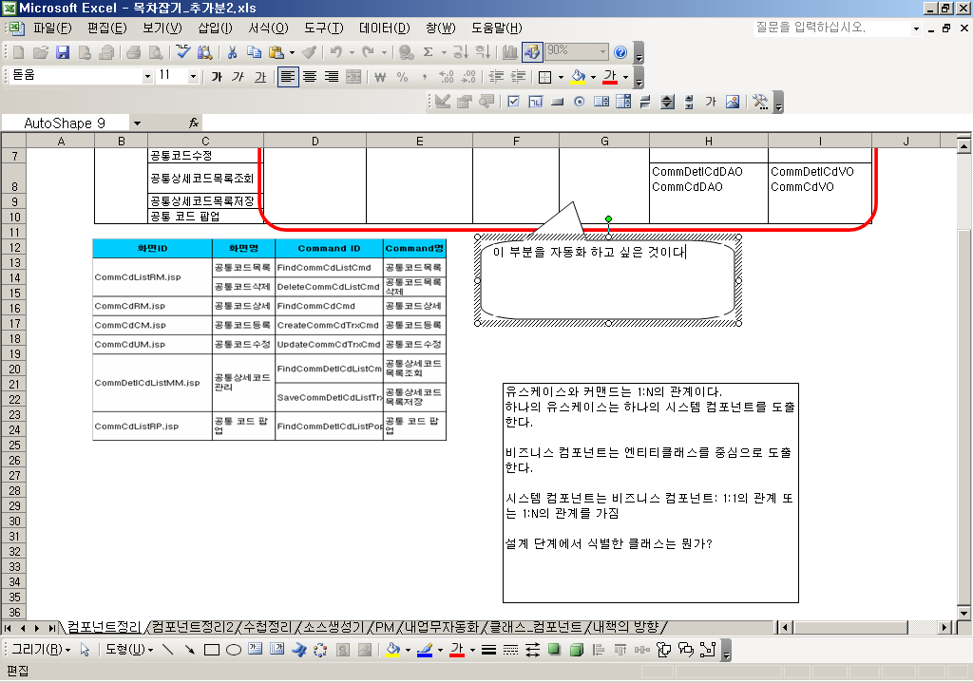

IOError: [Errno 2] No such file or directory: path
IOError: [Errno 2] No such file or directory: path(u'C:\\_kldp\\codegen\\caseToo
l\\parseXmi3\\output\\outputClassDefinition.xls')
C:\_kldp\codegen\caseTool\parseXmi3\parseXmi3>run
C:\_kldp\codegen\caseTool\parseXmi3\parseXmi3>ExcelMain.py Party.xmi
I Logger Local time is Thu, 11 Jan 2007 18:44
D XMIStreamer Begin parsing XMI document...
D XMIStreamer Begin extracting model...
I XMIStreamer XMI metamodel 1.3 infered from XMI version 1.1
I XMIStreamer XMI header found: metamodel UML version 13
I XMIStreamer XMI root content found: extracting UML:Model
D XMIStreamer Model extraction completed.
Traceback (most recent call last):
File "C:\_kldp\codegen\caseTool\parseXmi3\parseXmi3\ExcelMain.py", line 74, in
?
ExcelMain().writeExcelClassDefinition()
File "C:\_kldp\codegen\caseTool\parseXmi3\parseXmi3\ExcelMain.py", line 49, in
writeExcelClassDefinition
aWriterExcel.writeExcelClassDefinition(aModelInfo)
File "C:\_kldp\codegen\caseTool\parseXmi3\parseXmi3\WriterExcel.py", line 18,
in writeExcelClassDefinition
aCommonUtil.copyTemplate(CONS.INPUT_CLASS_EXCEL_TEMPLATE , CONS.OUTPUT_CLASS
_EXCEL)
File "C:\_kldp\codegen\caseTool\parseXmi3\parseXmi3\CommonUtil.py", line 36, i
n copyTemplate
shutil.copyfile(srcfile, targetfile)
File "C:\_tools\Python24\lib\shutil.py", line 48, in copyfile
fdst = open(dst, 'wb')
IOError: [Errno 2] No such file or directory: path(u'C:\\_kldp\\codegen\\caseToo
l\\parseXmi3\\output\\outputClassDefinition.xls')

C:\_kldp\codegen\caseTool\parseXmi3\parseXmi3>

C:\_kldp\codegen\caseTool\parseXmi3\input\templates
로 이동해서
inputClassTemplate.xls 파일을 오픈하라..
그러면
outputClassDefinition.xls 파일이 오픈된다.
왜 이런 현상이 발생하는가? 에러가 발생했으면 닫아야 하는데.. 닫지를 않앙서 그렇다.
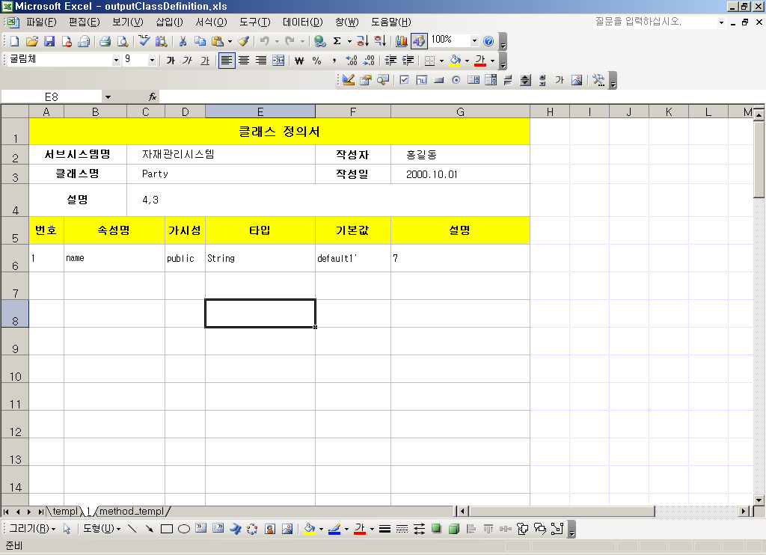
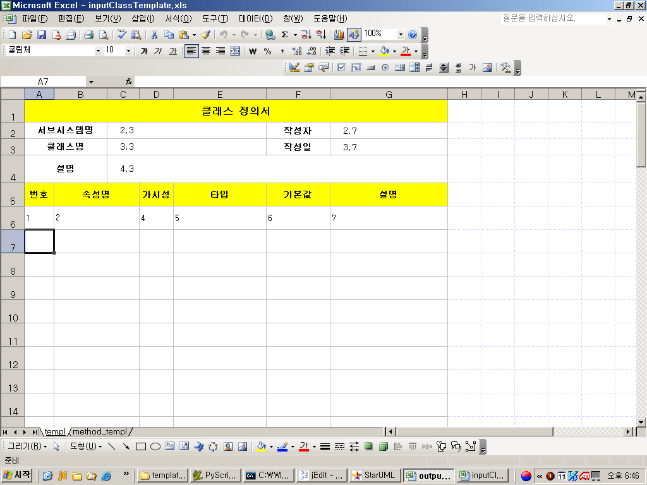

코드생성기 개념도

